LỚP TIẾNG NHẬT A（SƠ CẤP）MIỄN PHÍ
ベトナム語

Khi nào? Ra sao?

Rất nhiều bạn khi bắt đầu sống ở Nhật, đã găp phải không ít khó khăn.
Lớp tiếng Nhật này được mở ra để giúp cho các bạn.
Bạn chưa cần phải biết đọc ngay tiêng Nhật, các lớp này cung cấp các bài học từ đầu.。
- Địa chỉ
Trung tâm MACHITSUKURI, Tầng 3. (Gần ga JR-Kusatsu）
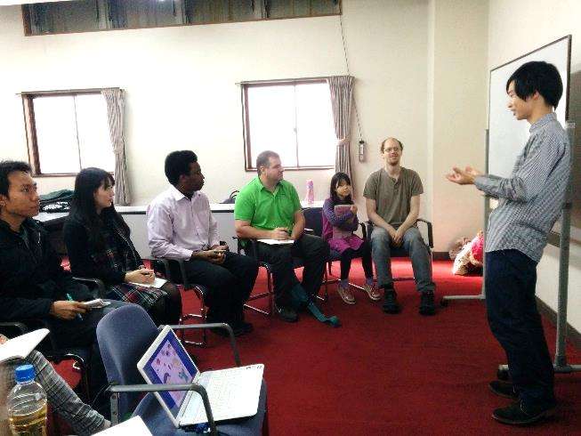
Bạn hãy xem chỉ dẫn ở bản đồ bên dưới.
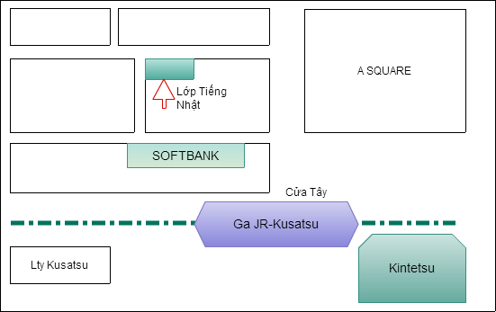
- Thời gian, Địa điểm, Nội dung:
Ngày | Thời gian | Phòng | Nội dung
5 tháng 6 (Chủ nhật) | 10～12h | 307 | (Rất vui được gặp bạn) Tự giới thiệu
12 tháng 6 (Chủ nhật) | 10～12h | 304 | (Mua muối ở đâu nhỉ?) Ở siêu thị
19 Tháng 6 (chủ nhật) | 10～12h | 307 | (Mua vé tàu) Ở nhà ga
26 tháng 6 (Chủ nhật) | 10～12h | 307 | (Đăng ký) Viết địa chỉ
03 tháng 7 (chủ nhật) | 10～12h | 307 | (Nhận gửi đồ đạc) Ở bưu điện
10 tháng 7 (chủ nhật) | 10～12h | 307 | (Bị cúm sốt) Ở bệnh viện

- Đăng ký
Điền vào bản đăng ký dưới đây, sau đó・
Email [olive@shiga.email.ne.jp]
Hoặc mang trực tiếp đến Trung tâm OLIVE.

Lựa chọn lớp Lớp A（Sơ cấp） Lớp B（Trung・Cao cấp）
Họ và tên： | Quốc tịch：
Điện thoại: | Email:
LỚP TIẾNG NHẬT B（TRUNG・CAO CẤP）-MIỄN PHÍ-
ベトナム語

Muốn biết nhiều hơn nữa！Nhật Bản

Rất nhiều bạn muốn tìm hiểu sâu về văn hóa Nhật.
Lớp này được mở ra dành cho các bạn đó.
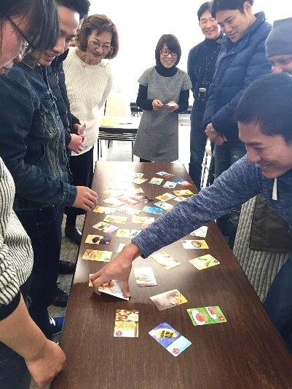
Dành cho các bạn đã học qua [Giáo trình MINANO NIHONGO SHOKYU II] và bắt đầu với trình độ trung cấp trở lên.
●Địa chỉ
Trung tâm MACHITSUKURI, Tầng 2. (Gần ga JR-Kusatsu）
Bạn hãy xem chỉ dẫn ở bản đồ bên dưới.
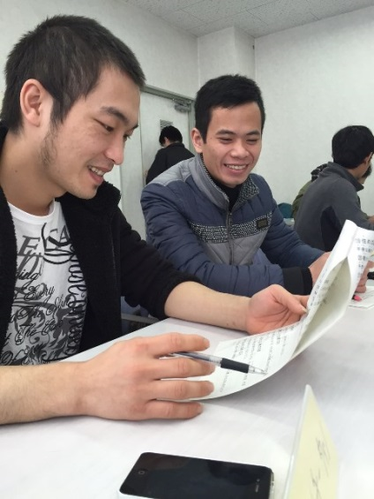
●Thời gian, Địa điểm, Nội dung:
Ngày | Thời gian | Phòng | Nội dung
11 tháng 6 (Thứ bảy) | 17～19h | 201 | (Các trường hợp kính ngữ) Kính ngữ 1
18 tháng 6 (Thứ bảy) | 17～19h | 201 | (Cách nói kính ngữ) Kính ngữ 2
9 tháng 7 (Thứ bảy) | 17～19h | 201 | (Cảm nhận Nhật bản qua thơ) Nhập môn Thơ
20 tháng 8 (Thứ bảy) | 17～19h | 201 | (Cách nói) Thổ ngữ Kansai
27 tháng 8 (Thứ bảy) | 17～19h | 201 | (Nói như người Kansai) Thỗ ngữ Kansai 2
●Đăng ký
Điền vào bản đăng ký dưới đây, sau đó・
Email [olive@shiga.email.ne.jp]
Hoặc mang trực tiếp đến Trung tâm OLIVE.
Lựa chọn lớp Lớp A（Sơ cấp） Lớp B（Trung・Cao cấp）
Họ và tên： | Quốc tịch：
Điện thoại: | Email:

